Matthias Poehm, fundador de la organización

Nace el Partido Anti PowerPoint

Por: Emiliana Malfatto

Esta herramienta representaría un desgaste financiero anual de 350 mil millones de euros a nivel mundial y sería nocivo para la motivación.
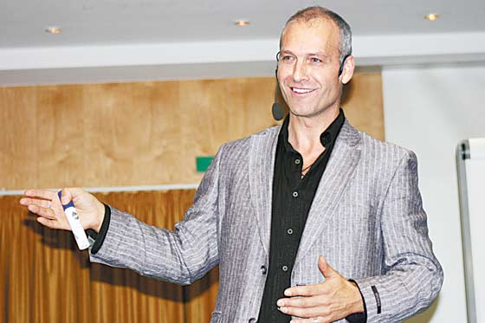

Foto: Internet
Matthias Poehm, ingeniero suizo de software, es el fundador y presidente del APPP.
Matthias Poehm
El pasado 1 de julio apareció un nuevo actor en el paisaje político suizo: el Partido Anti PowerPoint (APPP, por sus siglas en inglés). Es, desde luego, un actor curioso y paradójico: no tiene ninguna finalidad política sino acabar con el uso de PowerPoint, una herramienta de Microsoft utilizada por 500 millones de personas en el mundo.
“Fundamos un partido político porque llama más la atención que una asociación, pero nuestro único objetivo es lanzar una alarma sobre el tema”, explica Matthias Poehm, fundador del APPP.
Un partido político sin finalidades políticas: esta contradicción no frena a Poehm y sus acólitos, que quieren proponer un referéndum para la prohibición del PowerPoint y aspiran a ser la cuarta fuerza política en Suiza.
Si bien a primera vista puede parecer extraña —y hasta fútil— tanta movilización alrededor de una mera herramienta informática, Poehm tiene varios argumentos para defender su combate.
Ante todo, resalta el aburrimiento de las “víctimas” de las presentaciones PowerPoint : “En 14 años de experiencia como entrenador de comunicación oral pude constatar que la mayoría del público está aburrido y sufre del uso de los slides”, explica Poehm, que se autoproclama el “abogado de 250 millones de ciudadanos del mundo que cada mes están obligados a estar presentes en aburridas presentaciones”.
Según Poehm, dichas presentaciones constituyen también un “abismo financiero” cuyo uso representaría pérdidas anuales de 350 mil millones de euros a nivel mundial, según un cálculo basado en el lucro cesante debido a la presencia de los empleados en las presentaciones PowerPoint durante el tiempo de trabajo.
Finalmente, los detractores de PowerPoint le acusan de “volver a la gente estúpida” por el uso excesivo de atajos y resúmenes que acaban atrofiando el razonamiento y la motivación. Un efecto que Franck Frommer —autor de “El pensamiento PowerPoint”— ya había denunciado: “interesa más la exhibición que la demostración y busca hipnotizar al público y limitar su capacidad de razonamiento. Anula el intercambio, no hay interacción”.
Entonces, ¿cuál es la solución? ¿Dejar de usar los slides indisociables de toda presentación desde hace 20 años?
Poehm propone dos alternativas: “hable sin PowerPoint, libremente, como Martin Luther King o Evita Perón”, o “use un tablero, que permita a la gente ver no solamente el resultado, sino también el proceso de creación”.
En cuanto a Microsoft, la iniciativa suiza no le quita el sueño: “PowerPoint es una herramienta y por lo tanto lo importante es el uso que se hace de ella, no el software en sí”, explica Abraham Martínez, gerente de productividad de Microsoft Colombia. “Es una iniciativa respetable pero irrelevante”, concluye.

Publicado por www.elespectador.com
Agosto 4 de 2011

